Міністерство освіти і науки України

Національний технічний університет України

«Київський політехнічний інститут ім. І. Сікорського»

Кафедра автоматизації проектування енергетичних процесів і систем

Лабораторна робота №7

з дисципліни «Операційні системи»

**«Система команд. Організація умовних переходів»**

Варіант №1

Робота студента 1 курсу, ТР-15

Руденко Владислав

Перевірила д.т.н., проф. Левченко Л.О.

КИЇВ 2022

**Мета роботи**

Вивчення команд умовних переходів і способів їх використання в асемблерних програмах для реалізації розгалужень в обчисленнях.

**Теоретична частина**

Команди переходу забезпечують безумовні переходи усередині поточного кодового сегменту (внутрішній перехід) або з поточного сегменту в інший кодовий сегмент (зовнішній або міжсегментний перехід). Всі ці переходи реалізуються за допомогою команди JMP, яка має формат

JMP [type] OPR де type - тип переходу: SHORT (короткий), NEAR (ближній) або FAR (дальній), за замовчуванням приймається NEAR; OPR - ім'я, мітка або адресний вираз. Залежно від типу переходу (type) і/або структури операнда OPR можна виділити 5 видів команд безумовного переходу, з яких три визначають внутрішньосегментні переходи, а дві - міжсегментні переходи.

JMP SHORT label ; короткий перехід в межах -128...+127 ; байт відносно адреси наступної команди

JMP [NEAR PTR] label ; внутрішньосегментний прямий перехід ; по зсуву відносно мітки label

JMP [NEAR PTR] opr; внутрішньосегментний непрямий перехід ; opr - регістр або слово в пам'яті, де ; міститься адреса переходу

JMP [FAR PTR] label ; міжсегментний прямий перехід за ; адресою (Seg: Offset) мітки label

JMP [FAR PTR] opr ; міжсегментний непрямий 9 (косвенний) перехід за ; адресою (Seg: Offset), записаною в пам'яті, на ; яку вказує операнд opr.

Використовуючи команди умовних і безумовних переходів, можна реалізувати різні види розгалуження в програмі, у тому числі і цикли. Але для реалізації циклів з певним числом повторень в системі команд х86 є спеціальні команди управління циклами, кожна з яких при виконанні зменшує на 1 вміст CX,

Логічнй умови «більше» та «менше» відносяться до порівнянь цілочисельних значень зі знаком, умови «вище» та «нижче» - до порівнянь цілочисельних значень без знака. Є декілька мнемонічних позначень однієї і тієї ж команди. Це пояснюється тим, що для мікропроцесора і8086 команди умовного переходу могли здійснювати тільки короткі переходи в межах -128 до +127, починаючи від наступної команди. Починаючи з мікропроцесора і386, ці команди могли виконувати будь-які переходи в межах поточного сегмента команд. Це стало можливим шляхом введення в систему команд мікропроцесора додаткових команд. Для переходу між сегментами треба комбінувати команди умовного перехода та команду безумовного переходу jmp.

Команди умовного переходу зручно застосовувати для перевірки різних умов. Нижче наведений перелік команд умовного переходу, відповідні прапорці та умови переходу.

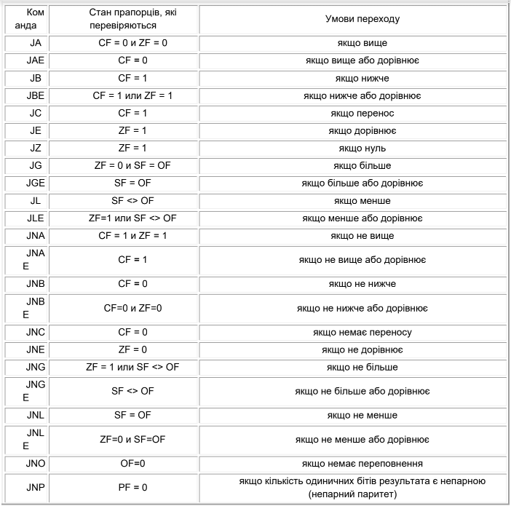

Додаток 1 (Команди умовного переходу)

**Завдання**

Обчислити умовний цілочисельний вираз у форматах Integer та Word, використовуючи команди порівняння. Результат перевірити на область допустимих значень.

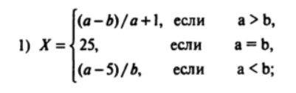

Додаток 1 (Індивідуальне завдання згідно варіанту)

**Результати роботи**

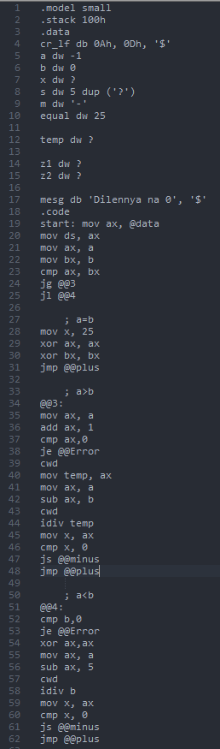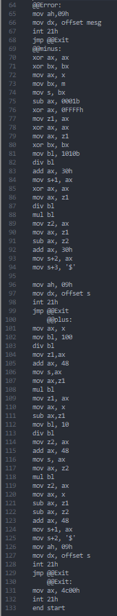

Додаток 2 (Код Програми)

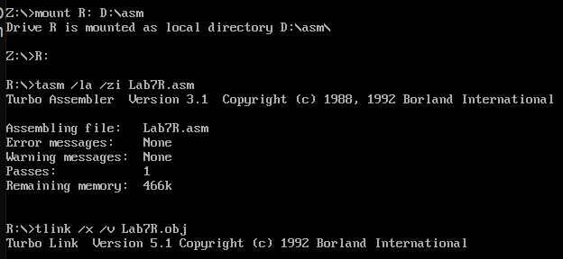

Додаток 3 (Створення та компіляція програми)

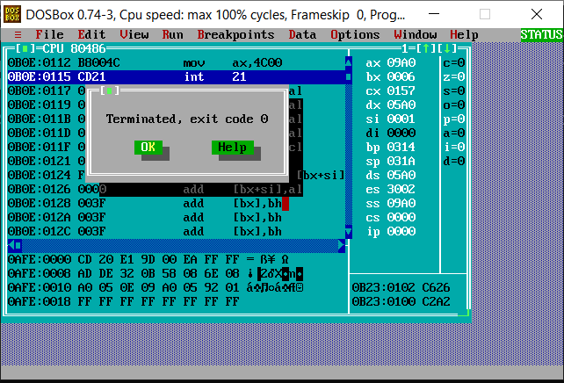

Додаток 4 (Запуск та перевірка програми через турбоналагоджувач)



Додаток 5 (Результат програми при використаних значеннях a=-5; b=5)



Додаток 6 (Результат програми при використаних значеннях a=7; b=7)



Додаток 7 (Результат програми при використаних значеннях a=10; b=-1)



Додаток 8 (Результат програми при використаних значеннях a=-1; b<a або a<b, b=0)

**Висновок:**

В результаті виконання Лабораторної роботи було ознайомлено з принципами та особливостями умовних переходів. В якості індивідуального завдання було створення програму, яка в залежності від відношення вхідних значень буде обчислювати певну функцію деяким способом. В ході виконання поглиблено навички взаємодії з даними. Виявлено та виправлено деяку кількість помилок.